Instalação do SisCLTI

Download do SisCLTI

https://github.com/lucioacsantosmb/sisclti/archive/master.zip

Configurações iniciais:
Banco de dados PostgreSQL: db_clti
Usuário PostgreSQL: informado durante instalação
Senha PostgreSQL: informada durante instalação
Acesso ao sistema via navegador: URL/sisclti ou IP/sisclti
Login CLTI: 12345678 (modificar usuário para usuário existente)
Senha CLTI: mb@2020# (trocar senha)

Informações solicitadas durante a instalação
Escolher senha para usuário “sisclti” do banco de dados que será usada futuramente (SENHA_USUARIO_SISCLTI)
Verificar URL ou IP do servidor onde o sistema funcionará que será usado futuramente (IP_URL)

INSTALAÇÃO EM SERVIDOR WEB NOVO

- efetuar download e enviar para "/root" do servidor
- Acessar o servidor com root e executar comandos abaixo:

- yum install net-tools wget unzip
- unzip sisclti-master.zip
- cd sisclti-master
- bash sisclti.sh

Após encerrar o script

- su postgres
- psql
- \c db_clti;
- CREATE SCHEMA db_clti;
- ALTER SCHEMA db_clti OWNER TO sisclti;
- \i /var/www/html/sisclti/db_clti.sql
- \i /var/www/html/sisclti/db_clti_dados.sql
- \i /var/www/html/sisclti/db_clti_views.sql
- \q
- exit
- reboot

Com a instalação concluída, acessar o sistema pelo navegador

INSTALAÇÃO MANUAL OU EM SERVIDOR WEB EM PRODUÇÃO

Obs.: O servidor deve possuir instalados e configurados os pacotes abaixo:

Servidor Web Apache2
PostgreSQL Server 9 ou Superior
PHP 5.4 ou Superior

- Acessar o terminal como root:
- yum group install -y "Servidor de Web Básico"
- yum install -y postgresql-server
- yum install -y php php-gd php-dom php-pgsql
- systemctl start http
- systemctl enable httpd
- postgresql-setup initdb
- systemctl start postgresql
- systemctl enable postgresql
- firewall-cmd --add-service=http
- firewall-cmd --add-service=http --permanent
- firewall-cmd --add-port=443/tcp
- firewall-cmd --add-port=443/tcp --permanent
- sed -i "s/SELINUX=enforcing/SELINUX=disabled/g" /etc/sysconfig/selinux
- sed -i "s/localhost/IP_URL/g" /var/www/html/sisclti/db_clti_dados.sql
- sed -i "s/db_passwd/SENHA_USUARIO_SISCLTI/g" /var/www/html/sisclti/class/config.php
- su postgres
- psql
- CREATE ROLE sisclti;
- ALTER ROLE sisclti WITH SUPERUSER INHERIT NOCREATEROLE CREATEDB LOGIN PASSWORD 'SENHA_DO_USUARIO';
- CREATE DATABASE db_clti WITH TEMPLATE=template0 ENCODING='UTF8' LC_COLLATE='pt_BR.UTF-8' LC_CTYPE='pt_BR.UTF-8';
- ALTER DATABASE db_clti OWNER TO sisclti;
- \c db_clti;
- CREATE SCHEMA db_clti;
- ALTER SCHEMA db_clti OWNER TO sisclti;
- \i /var/www/html/sisclti/db_clti.sql
- \i /var/www/html/sisclti/db_clti_dados.sql
- \i /var/www/html/sisclti/db_clti_views.sql
- \q
- exit

Com a instalação concluída, acessar o sistema pelo navegador

Configurações iniciais:

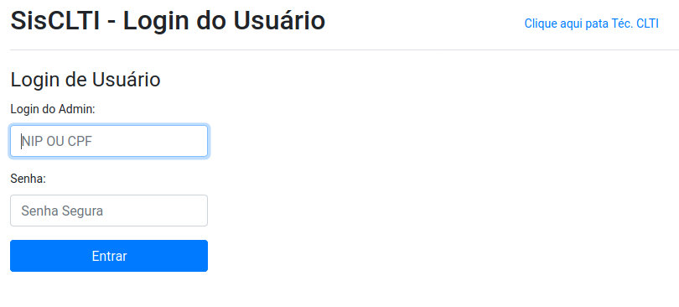
Primeiro acesso com usuário “12345678”

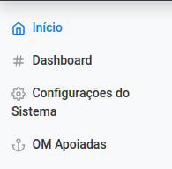

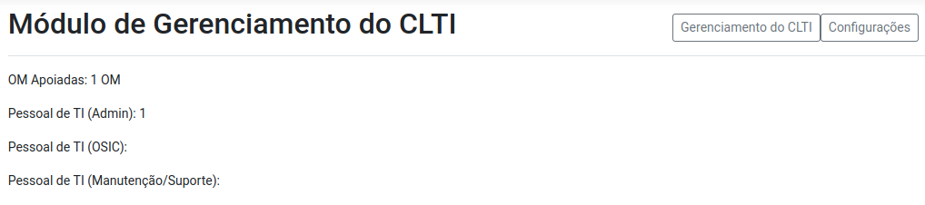

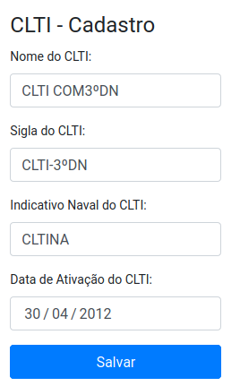

Os próximos passos serão:
- Cadastrar OM Apoiadas
- Cadastrar Pessoal do CLTI
- Cadastrar OSIC das OM Apoiadas
- Cadastrar Admin das OM Apoiadas
- Lançar Qualificação do Pessoal de TI

